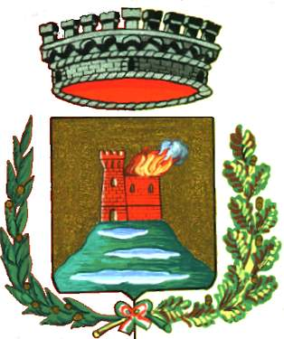

In carta

libera

AL SIGNOR SINDACO DEL COMUNE DI

LAMA MOCOGNO

OGGETTO: Richiesta di certificato di destinazione urbanistica
(Art.lo 30 D.P.R.. 06/06/01 n* 380)

Il sottoscritto ________________________________, residente a _______________________,

Via ________________________ n* _________, tel/cel._______________________________,

Email________________________________ pec ____________________________________,

c.f. ______________________________;

interessato ad approntare la documentazione necessaria per la successione dei

beni posti in Comune di Lama Mocogno, località_____________________________________,

distinti catastalmente al:

Fg. __________ mappale/i ____________________________________________________________

Fg. ___________ mappale /i ______________________________________________________

Fg. __________mappale/i________________________________________________________

chiede

alla S.V. il certificato di destinazione urbanistica del beni sopra citati così come

disposto dall’ art.lo 30 del D.P.R. 06/06/01 n* 380.

Chiede il rilascio in formato cartaceo formato digitale

DICHIARA

di aver preso visione dell’informativa relativa al trattamento dei dati personali redatta ai sensi del regolamento 679/2016/EU e del D.lgs. 101/2018 pubblicata sul sito istituzionale del Comune di Lama Mocogno nella sezione “Privacy” → Settore Tecnico e di autorizzare il trattamento dei dati personali finalizzati all’istanza di cui trattasi.

Lama Mocogno li, ________________________

IL RICHIEDENTE

____________________________

Allegati:
- Estratto di mappa con identificazione dei mappali;
- Documento di identità del richiedente;
- Pagamento a mezzo portale PAGOPA link → https://pagamentionline.comune.lamamocogno.mo.it/PagamentiOnLine/pagamentiSpontanei/pagamentiSpontanei → certificati di destinazione urbanistica
per uno dei seguenti importi:

Nr. mappali | Importo dovuto
Fino a 10 mappali | € 20,00
Da 11 a 15 mappali | € 35,00
Da 16 a 20 mappali | € 50,00
Oltre i 20 mappali | € 60,00

Modalità di presentazione :

- a mezzo pec all’indirizzo comune@cert.comune.lamamocogno.mo.it
- presso l’Ufficio Protocollo sito in Via XXIV Maggio nr. 4 – 41023 – Lama Mocogno (MO)

